《Java企业级应用》实验报告

年级、专业、班级 |  | 2019级计算机科学与技术（卓越）02班 |  |  | 姓名 | 李新浩
年级、专业、班级 |  | 2019级计算机科学与技术（卓越）01班 |  |  | 姓名 | 张博
年级、专业、班级 |  | 2019级计算机科学与技术（卓越）02班 |  |  | 姓名 | 吴纵宇
实验题目 | 单点登录系统的设计与实现
实验时间 | 2021.10.10～2021.11.07 |  | 实验地点 | DS1421
实验成绩 |  |  | 实验性质 | □验证性 □设计性 ■综合性
教师评价：
□算法/实验过程正确；□源程序/实验内容提交 □程序结构/实验步骤合理；
□实验结果正确； □语法、语义正确； □报告规范；
其他：
评价教师签名：
一、实验目的
利用Java EE技术实现一个单点登录系统，用户仅需要在该系统中登录一次，即可以访问互信的多个应用系统。
二、实验项目内容
1、实现2个简单的、需要用户登录才能使用的应用系统，这2个应用称为系统A和系统B。
2、设计实现一个单点登录系统。
3、将系统A和系统B与单点登录系统进行集成。
4、从单点登录系统登录后，可以直接访问系统A和系统B。
5、未登录状态下访问系统A或者系统B，跳转到单点登录系统。
6、在实验中使用git进行源代码管理。
7、在实验中用maven打包构建应用程序。
8、程序采用MVC架构。
三、实验过程或算法（源程序）
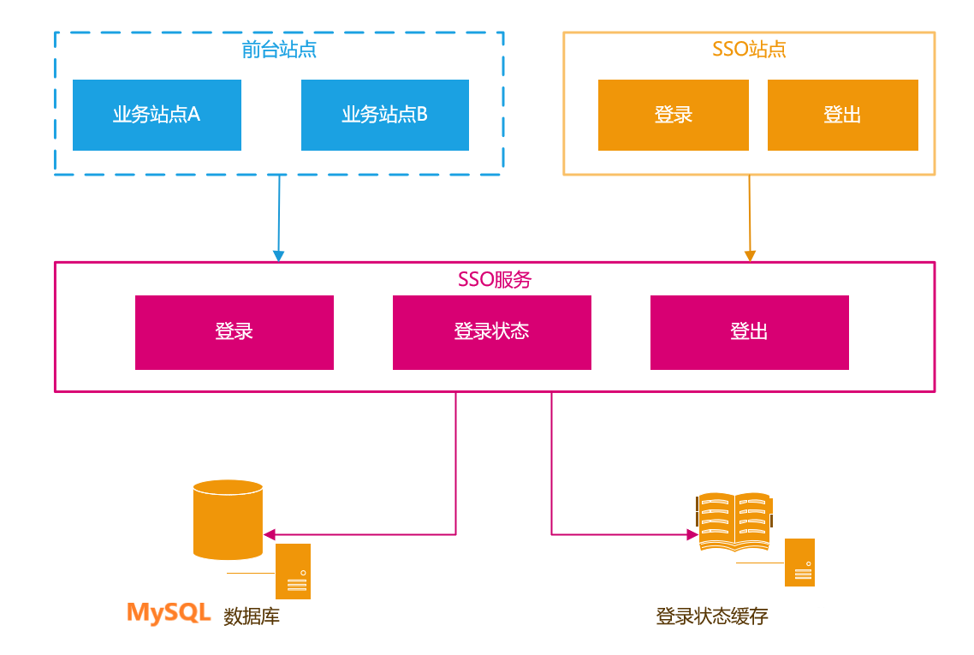
首先为了方便记忆公网IP，我们修改电脑本地的host文件，用www.A.com 表示系统A的公网IP，用www.B.com 表示系统B的公网IP，使用www.sso.com 表示SSO站点的公网IP。
我们设计实现的单点系统框架大致如下：
我们的程序采用MVC架构，我们利用Spring MVC框架实现，我们使用Pebble模板引擎简单实现了系统A、B以及SSO站点（统一认证登录中心）的前端界面。
对于数据的存储，我们使用MySQL数据库进行存储用户的信息，至于登录状态缓存，因为我们这次实验的重点是单点登录，为了简单起见没有使用常用的redis，而是直接使用HashMap存储键值对（当然如果以后要真正使用这个系统肯定是要替换成redis的）。
接着是功能逻辑的实现，我们的功能分为注册、跨域单点登录和跨域单点注销三个部分，下面将一一介绍。
- 注册
注册的逻辑较为简单，只需要输入合法的邮箱、密码、昵称即可完成注册。
- 跨域单点登录
单点登录的核心思路是客户端存储token，服务器端存储登录状态信息。由于客户端是将token存储在Cookie中的。所以跨域要解决的问题，就是如何解决Cookie的跨域读写问题。假设先登录A系统，再登录B系统，我们设计的跨域单点登录的流程如下：
- 第一次访问www.A.com/ainfo，本地并没有cookie，于是在A.com系统中查看是否有局部会话，此时没有局部session，需要去看统一认证登录中心是否有登录，于是带上当前请求的地址发送给SSO站点：
www.sso.com/checkLogin?redirectUrl=www.A.com/ainfo
- SSO站点收到请求后查看是否有全局session，但是在本地浏览器sso.com目录中此时并没有cookie，所以也没有全局session，因而此时需要带上redirectUrl，转发到统一认证登录页面。
- 在统一登录页面成功登录后，创建全局session对象，并创建一个token放入登录状态缓存和session中，方便后续的校验，并把session的id以cookie的方式写入到浏览器本地，最后利用redirectUrl重定向回A系统：
www.A.com/ainfo?token=OSPIkd4dsDS21fd
- A系统获得token后向SSO站点发送校验请求，校验成功后创建局部会话，设置isLogin=True，成功登录A系统。
- 接着访问www.B.com/binfo，本地同样没有cookie和局部session，需要去看统一认证登录中心是否有登录，发现已有全局session，获得token后向SSO站点发送校验请求，校验成功后创建局部会话，设置isLogin=True，成功登录B系统。
至此完成了跨域单点登录，先登录B系统再登录A系统同理。
- 跨域单点注销
实现跨域单点注销主要是需要清除全局会话已经各子系统的局部会话：
- 任一系统发出注销请求，直接转向SSO站点的注销接口：www.sso.com/logout
- 接着SSO站点分别调用之前存储的各站点注销接口注销各系统的局部session，最后清除全局session完成注销。

在本次实验中我们使用maven打包构建应用程序，使用git进行源代码管理，并托管在了github上：https://github.com/leexinhao/Java_experiment1 。

四、实验结果及分析和（或）源程序调试过程
- 注册账号
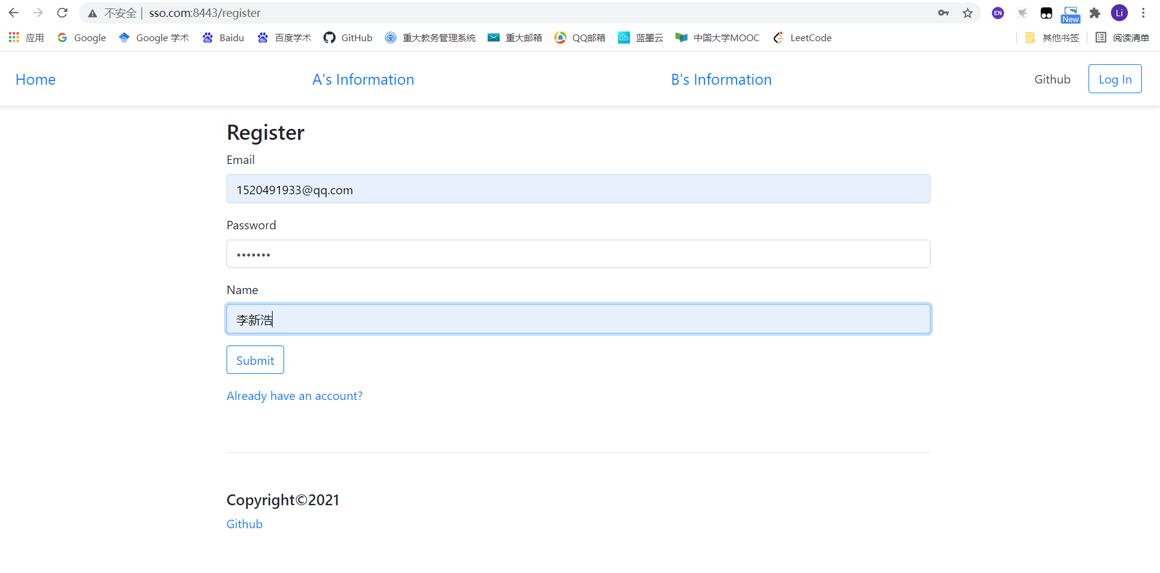
输入合法的邮箱、密码、昵称即可完成注册：
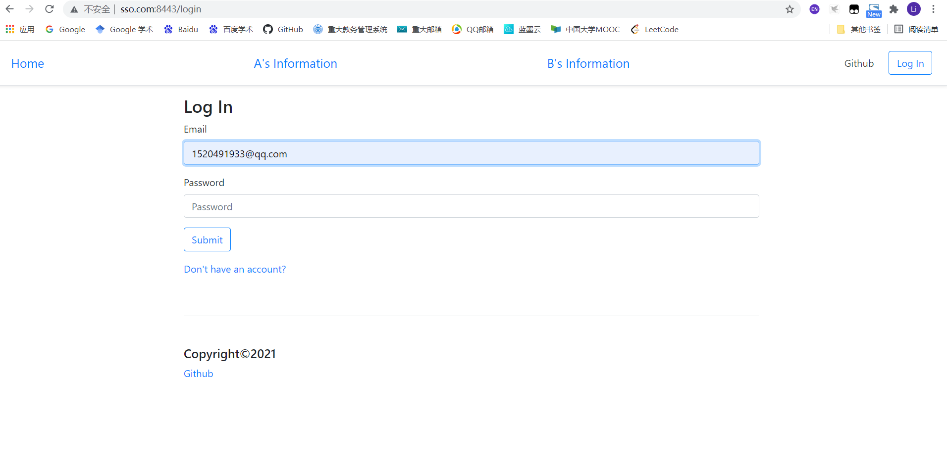
注册完成后自动跳转到登录界面：

2. 单点登录
点击导航栏中的A’s information（访问A系统）或者B’s information（系统）或者直接点击log in按钮都会跳转到登录界面，以试图访问A系统为例，注意到地址栏变成了：
http://www.sso.com:8443/checkLogin?redirectUrl=http://www.A.com:8088/ainfo
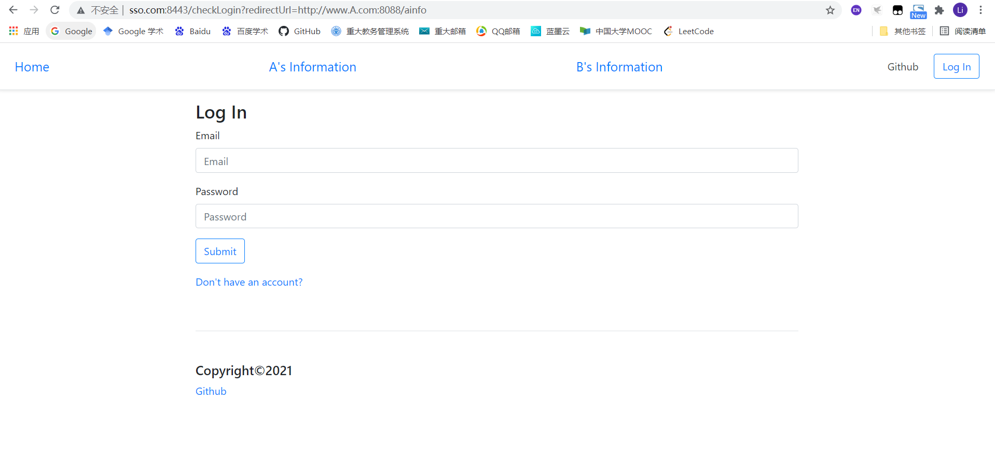
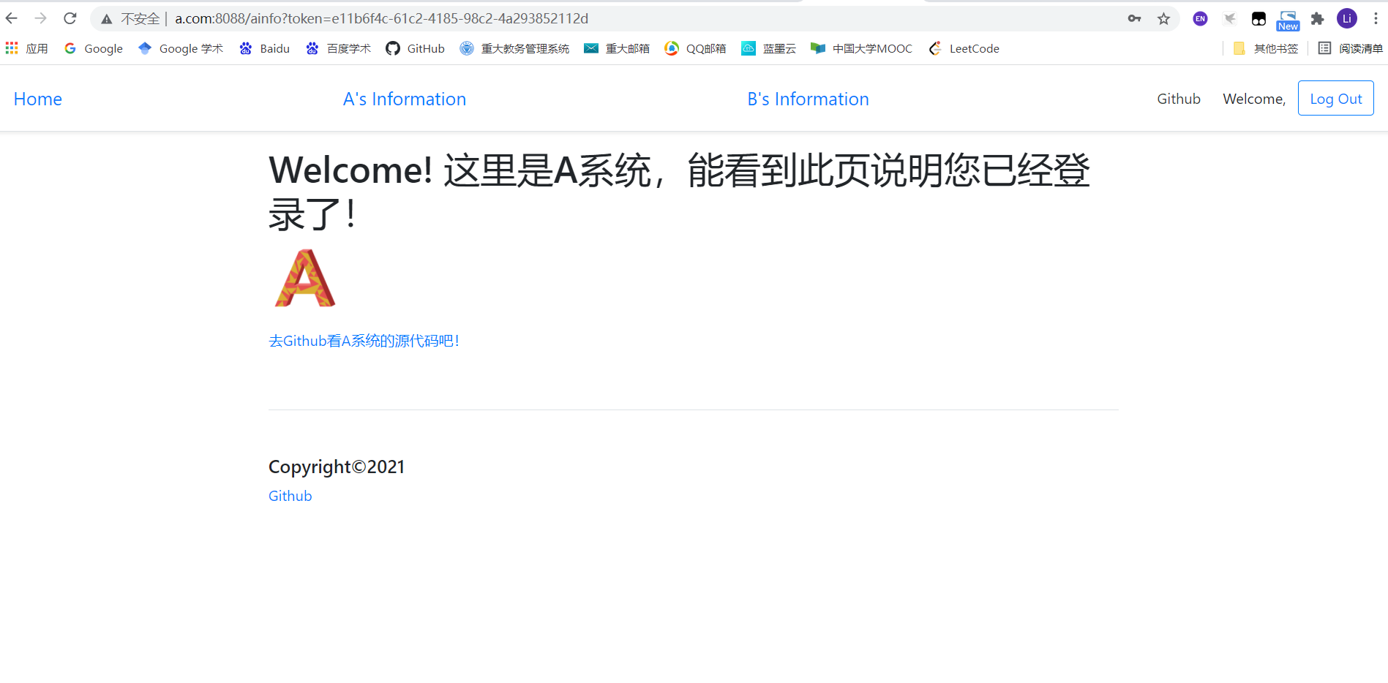
输入账号密码登录后进入A系统：
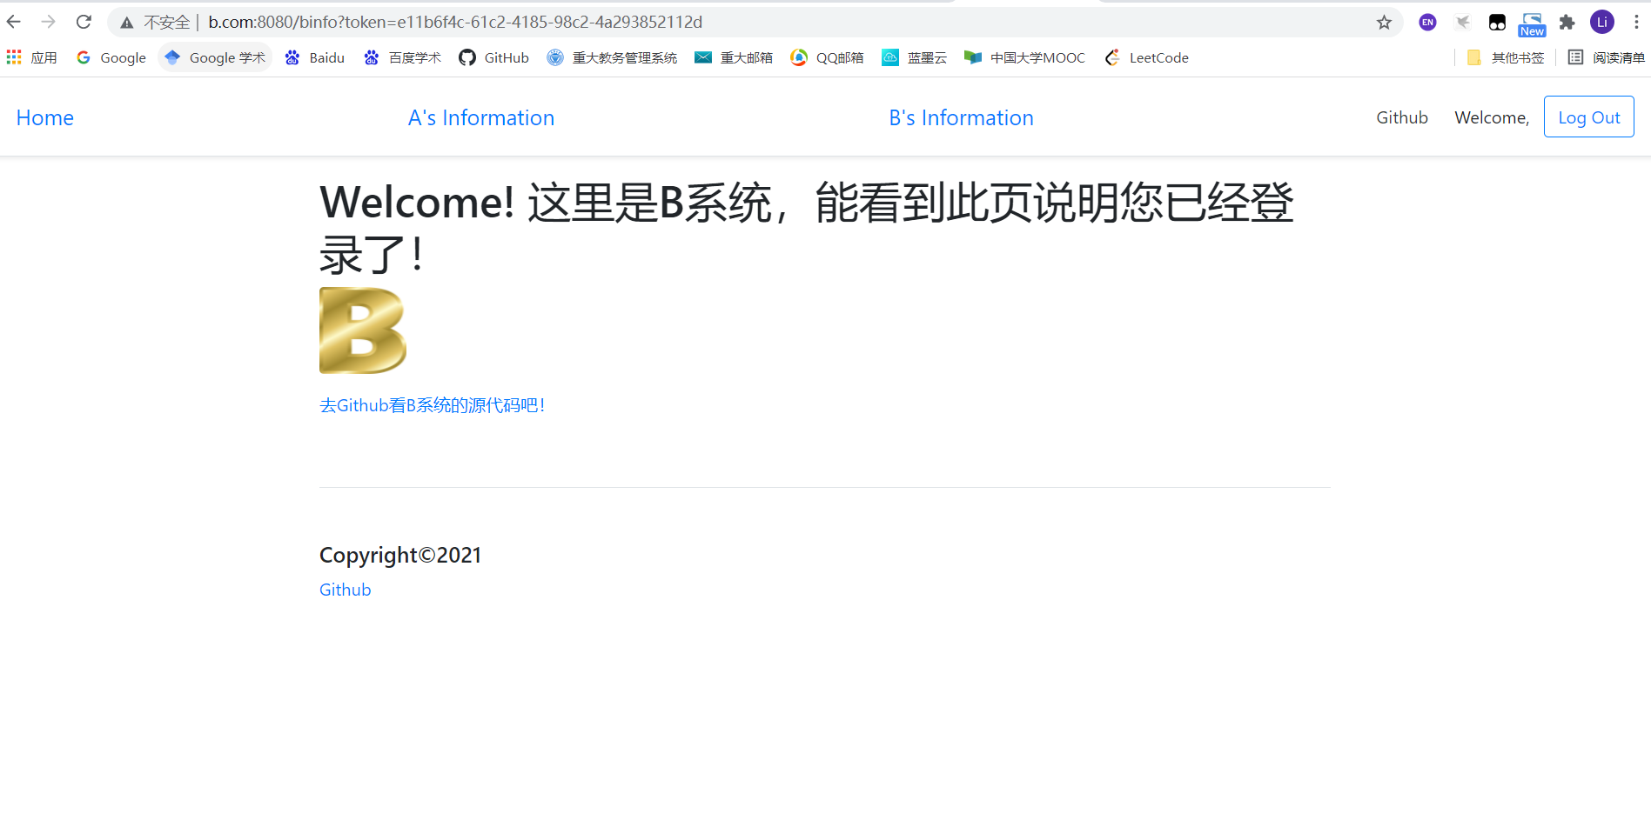
然后我们访问B系统，发现无需再次登录即可访问：

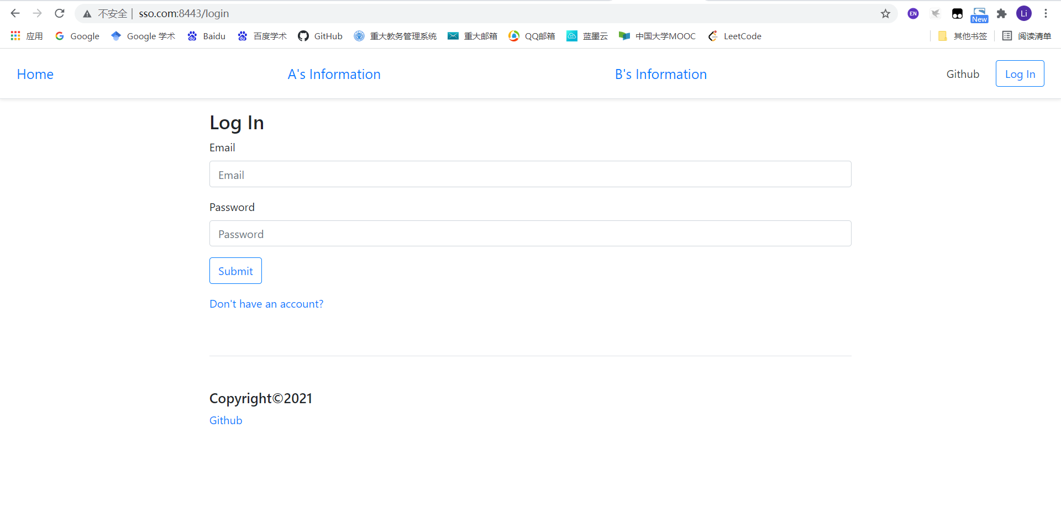
3. 单点注销
在B系统点击log out按钮注销，回到登录界面：
访问A系统，发现A系统也被注销了：
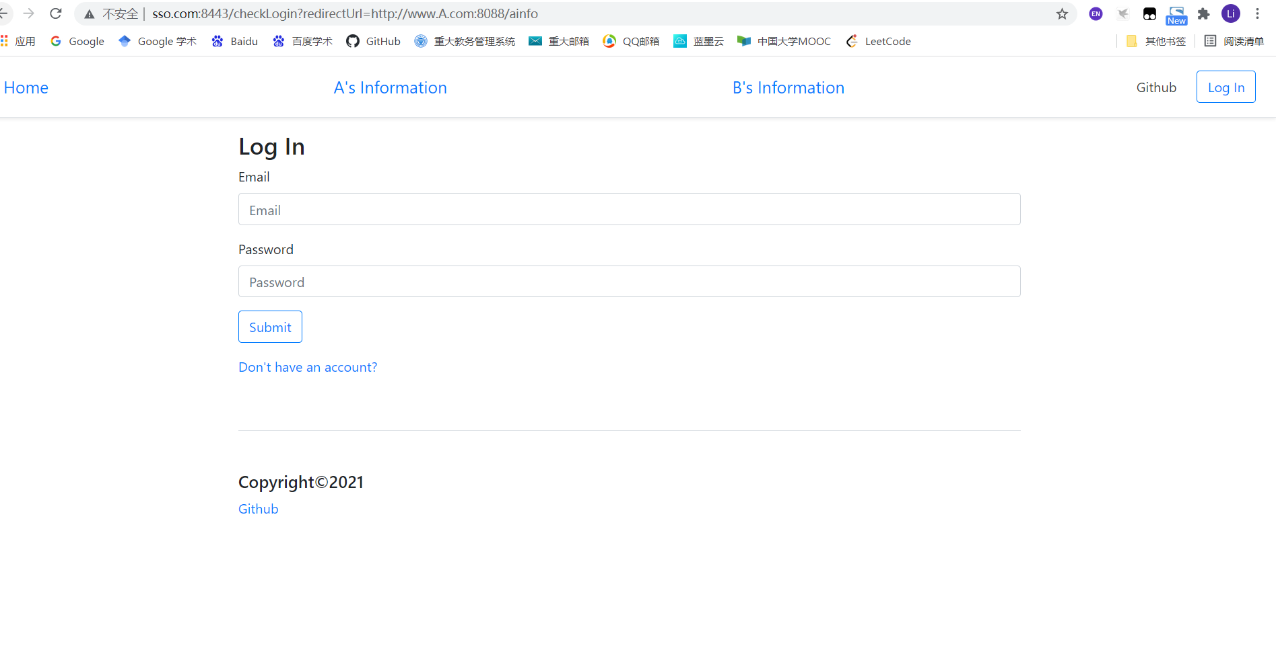

备注：
1、教师在布置需撰写实验报告的实验前，应先将报告书上的“实验题目”、“实验性质”、“实验目的”、“实验项目内容”等项目填写完成，然后再下发给学生。
2、教师在布置需撰写报告的实验项目时，应告知学生提交实验报告的最后期限。
3、学生应按照要求正确地撰写实验报告：
  - 在实验报告上正确地填写“实验时间”、“实验地点”等栏目。
  - 将实验所涉及的源程序文件内容（实验操作步骤或者算法）填写在“实验过程或算法（源程序）”栏目中。
  - 将实验所涉及源程序调试过程（输入数据和输出结果）或者实验的分析内容填写在“实验结果及分析和（或）源程序调试过程”栏目中。
  - 在实验报告页脚的“报告创建时间：”处插入完成实验报告时的日期和时间。
  - 学生将每个实验完成后，按实验要求的文件名通过网络提交（上载）到指定的服务器所规定的共享文件夹中。每个实验一个电子文档，如果实验中有多个电子文档（如源程序或图形等），则用WinRAR压缩成一个压缩包文档提交，压缩包文件名同实验报告文件名（见下条）。
  - 提交的实验报告电子文档命名为：“组号（2位数字）年级（两位数字不要“级”字）专业（缩写：计算机科学与技术专业（计科）、网络工程专业（网络）、信息安全专业（信息）、物联网工程（物联网））项目组成员（学号（八位数字）姓名）实验序号（一位数字）．doc。如第1组完成第1个Project，专业为“计算机科学与技术”专业，项目组成员有：张三（学号20115676），李四（学号20115676），王五（学号20115676），完成的课程设计报告命名为：01_10计科_20115676张三_20115676李四_20115676王五1.doc，以后几次实验的报告名称以此类推。
4、教师（或助教）在评价学生实验时，应根据其提交的其他实验相关资料（例如源程序文件等）对实验报告进行仔细评价。评价后应完成的项目有:
- 在“成绩”栏中填写实验成绩。每个项目的实验成绩按照五级制（优、良、中、及格、不及格）方式评分，实验总成绩则通过计算每个项目得分的平均值获得（平均值计算时需将五级制转换为百分制优=95、良=85、中=75、及格=65、不及格=55）。
- 在“教师评价”栏中用符号标注评价项目结果（用√表示正确，用×表示错误，用≈表示 半对半错）。
- 在“教师评价”栏中“评价教师签名”填写评价教师（或助教）姓名。将评价后的实验报告转换为PDF格式文件归档。
- 课程实验环节结束后，任课教师将自己教学班的实验报告文件夹进行清理。在提交文件夹中，文件总数为实验次数×教学班学生人数（如，教学班人数为90人，实验项目为5，其文件数为：90×5=450）。任课教师一定要认真清理，总数相符，否则学生该实验项目不能得分。最后将学生提交的实验报告刻光盘连同实验成绩一起放入试卷袋存档。

